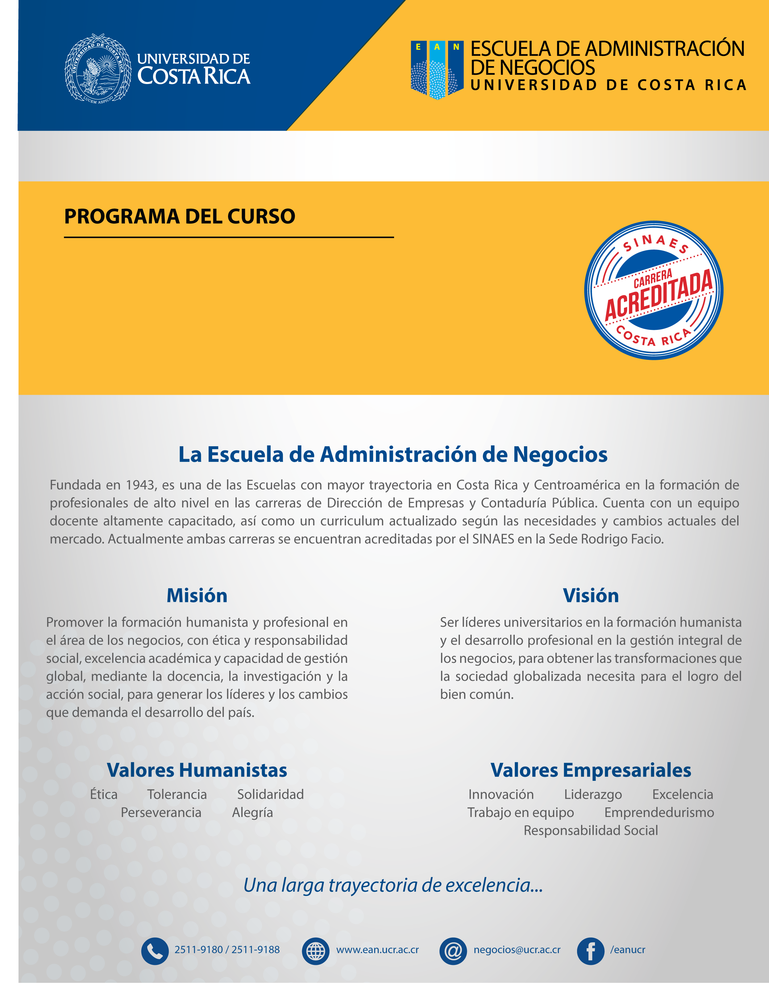
PC-0490
INVESTIGACIÓN DE OPERACIONES

PROGRAMA DEL CURSO
PC-0490 INVESTIGACIÓN DE OPERACIONES
II CICLO 2017

DATOS DEL CURSO
Carrera | Dirección de Empresas
Curso del VII Ciclo de plan de estudios del 2002
Requisitos | XS-0277 Estadística General II y DN-0340 Principios de Finanzas
Correquisitos | --
Créditos | 3 créditos
Horas de teoría: | 2 horas | Horas de práctica: | 2 horas

PROFESORES DEL CURSO
SEDE RODRIGO FACIO
GR | Docente | Horario | Aula | Horario de Atención*
01 | Fernando Sánchez González | S: 13 a 16:50 | 013 CE | J: 17 a 19
RECINTO DE SANTA CRUZ
SEDE DEL CARIBE Y DEL ATLÁNTICO RESPECTIVAMENTE

*A solicitud del estudiante, el profesor atenderá consultas según la hora, lugar y día acordado para cada caso particular, dentro del marco de la normativa de la Universidad de Costa Rica.

I. DESCRIPCIÓN DEL CURSO

El curso de Investigación de Operaciones destaca la importancia del análisis cuantitativo para la dirección de las empresas, desarrollando destrezas en los estudiantes en herramientas y modelos matemáticos requeridos en sus futuras actividades profesionales.

Se busca que la persona profesional de Contaduría Pública sea además de una persona preparada en las áreas técnicas de este curso, alguien emprendedor, con sentido de la ética y la responsabilidad social, que se desempeñe y tome decisiones tomando en cuenta valores como la solidaridad, la tolerancia y la perseverancia, y destrezas tales como la comunicación asertiva y el trabajo en equipo. La población estudiantil debe dirigir su actuar durante el curso acorde con dichos valores y competencias, y aplicarlos en su desarrollo del curso.

II. OBJETIVO GENERAL

Contribuir en el desarrollo de la capacidad analítica cuantitativa en los estudiantes mediante el uso de diversos instrumentos y técnicas de enseñanza. Motivar la necesidad del apoyo cuantitativo para la toma de decisiones en la administración de las empresas.

III. OBJETIVOS ESPECÍFICOS

- Integrar la ética y la responsabilidad social en el análisis del contenido programático del curso, y profundizar en el diálogo y la reflexión sobre los valores de solidaridad, tolerancia y perseverancia, así como sobre la importancia de desarrollar y aplicar las competencias de comunicación asertiva y trabajo en equipo.
- Comprender el proceso de modelación matemática, sus ventajas y limitaciones y su aplicación práctica en las empresas. Utilizar herramientas informáticas de uso generalizado que facilitan el análisis de opciones para las decisiones empresariales.
- Destacar la contribución que brindan las hojas electrónicas de cálculo como mecanismo imprescindible, ágil ya toma de decisiones. Fomentar esquemas conceptuales que orienten a optimizar las decisiones empresariales mediante el uso de métodos cuantitativos.

IV. CONTENIDO PROGRAMÁTICO

La materia específica a cubrir en el curso es la siguiente:

TEMA 1- ANALISIS DE DECISIONES
Árboles de Decisión.
Teoría de la decisión. El concepto del valor esperado. El valor de la información perfecta. Diagramación con árboles de decisiones. Plegando un árbol de decisión. Teorema de Bayes aplicado al análisis de las Decisiones.

TEMA 2- MODELACIÓN DEL FUTURO
Pronósticos
Pronósticos. Modelos causales. Apoyo gráfico y de cálculo con Excel. Tipos de tendencia o regresión (Lineal, exponencial, potenciación, logarítmica y polinomial). Pronóstico causal con regresión lineal. Series de Tiempo. Promedio móvil. Suavizamiento exponencial. Modelo de Holt. Estacionalidad. Suavizamiento exponencial con estacionalidad. Método de Winter.

TEMA 3- MODELOS DE INVENTARIOS
Control de Inventarios
Costos relevantes. Cantidad económica de un pedido. Análisis de sensibilidad. Ejemplos de Modelos de Inventario. Tamaño del lote determinístico. Descuentos por cantidad. Análisis probabilístico.

TEMA 4- FORMULACION Y OPTIMIZACIÓN DE MODELOS
Programación lineal
Conceptos básicos. Aplicaciones clásicas. Solución gráfica para dos variables. Formulación y aplicaciones. Planteo de problemas en general. Solver de Excel.

TEMA 5- GESTIÓN DE PROYECTOS
GANTT-PERT-CPM.
Uso de Diagramas en Nudo (CPM). Ruta Crítica – Algoritmo para la ruta crítica- Holgura. Compensaciones entre tiempo y costo. – Tiempos de actividad inciertos. Simulación de redes CPM. – Evaluación de PERT. Diagramas GANTT- Uso del Modelos computaciones. Programación y control de los costos del proyecto.

TEMA 6- MODELOS DE COLAS
Modelos de líneas de espera
Elementos de un modelo de colas. Medidas de desempeño. Un solo servidor. Algunos modelos de colas de varios servidores. Análisis económico del número de servidores.

TEMA 7- MODELOS DE SIMULACIÓN
Simulación
Simulación Monte Carlo. Generación de variables aleatorias. Utilización de hoja de cálculo Excel. Utilización en algún caso de análisis financiero, demanda, inventario y colas.

A través de los siguientes componentes de la evaluación, en lo que resulte pertinente en cada uno de los temas, se integrarán aspectos sobre ética, responsabilidad social y emprendedurismo. También se tomará en consideración la aplicación de los valores y competencias referidos en la descripción del curso, mediante la aplicación de la rúbrica de evaluación cualitativa.

Cada docente debe identificar y establecer en el programa la forma en que aplicará en la evaluación los temas de ética, valores y ejes transversales.

V. ASPECTOS METODOLOGICOS

- El personal docente y la población estudiantil desarrollarán las clases dentro de un ambiente de tolerancia, respeto y comunicación asertiva. El profesorado promoverá el trabajo en equipo, en un plano de igualdad de oportunidades y sin discriminación de ninguna especie de forma tal que se garantice un ambiente de diálogo y libre expresión de las ideas y opiniones.
- La metodología del proceso enseñanza-aprendizaje del curso, deberá procurar una transferencia eficiente de conceptos, modelos y ejemplos, para asignar la mayor parte del tiempo del curso en las etapas analíticas. En este sentido, se reducirá a lo mínimo la escritura en la pizarra por parte del profesor, sustituyéndose por técnicas modernas que lo permitan, como los medios digitales.
- El tiempo compartido entre estudiantes y profesor, discutiendo y estudiando situaciones, deberá ser consumido en la comprensión de los problemas, su análisis y planteo matemático así cono en la solución manual y la solución con software.
- La necesidad de un estudio continuo y al día de la materia por parte del estudiante, mediante la realización de quices continuos. Esto se apoyará suministrando y asignando ejercicios prácticos seleccionados para los objetivos del curso y adecuados procesos de seguimiento. En este sentido se fomentará la organización de pequeños subgrupos que faciliten el análisis y discusión de la materia.

Objetivos de los aspectos metodológicos
- Fomentar el aprendizaje colaborativo
- Profundizar el conocimiento más allá del aporte teórico de los textos utilizados
- Fortalecer el entendimiento y la comprensión para resolver problemas de forma matemática y de forma digital con la ayuda de un software.
- Fortalecer el trabajo en equipo

Objetivos de las competencias Éticas
- Fomentar el respeto entre los compañeros, en la relación profesor-estudiante y demás miembros de la comunidad universitaria.
- Fortalecer la responsabilidad en el proceso de aprendizaje tanto del profesor como del estudiante.
- Fortalecer la responsabilidad en el proceso de aprendizaje tanto del profesor como del estudiante.
- Fortalecer la responsabilidad en el cumplimiento de tareas y compromisos.

VI. CRONOGRAMA

SEMANA DEL | SESIÓN | TEMA Y LECTURA
7 de Agosto | 1 | Introducción al Análisis Cuantitativo – Modelación – Capítulo 1
14 de Agosto | 2 | Análisis de Decisión – Capítulos 2 y 3
21 de Agosto | 3 | Análisis de Decisión – Capítulos 2 y 3
28 de Agosto | 4 | Pronósticos – Capítulos 4 y 5
15 de Agosto |  | FERIADO
4 de Setiembre | 5 | Pronósticos – Capítulos 4 y 5
11 de Setiembre | 6 | Modelos de Control de Inventarios – Capítulo 6
15 de setiembre |  | FERIADO
18 de Setiembre | 7 | Modelos de Control de Inventarios – Capítulo 6
25 de Setiembre | 8 | Modelos de Programación Lineal – Capítulo 7
Sábado 30 de Setiembre |  | Primer examen parcial de cátedra.
2 de Octubre | 9 | Modelos de Programación Lineal – Capítulo 8
9 de Octubre | 10 | Gestión de Proyectos – Capítulo 11
16 de Octubre | 11 | Gestión de Proyectos – Capítulo 11
23 de Octubre | 12 | Modelos de Líneas de Espera y Teoría de Colas – Capítulo 12
30 de Octubre | 13 | Modelos de Líneas de Espera y Teoría de Colas – Capítulo 12
16 de Octubre |  | FERIADO
6 de Noviembre | 14 | Modelos de Simulación – Capítulo 13
Sábado 11 de Noviembre |  | Segundo examen parcial de cátedra.
13 de Noviembre | 15 | Modelos de Simulación – Capítulo 13
20 de Noviembre | 16 | Practica en laboratorio modelos de Simulacion
Semana del 27 de noviembre |  | Tercer examen parcial de cátedra.
Semana 4 a 9 Noviembre |  | Examen de Reposición (5 Dic.) y/o Reposición de cátedra (8Dic.)

Parte de los requisitos del curso es que los alumnos deberán realizar las lecturas anticipadamente a la clase, para un mejor entendimiento y aplicación de los casos que se estudiaran durante la duración del curso. Es obligatorio por parte de los estudiantes traer resuelto a la clase los respectivos ejercicios de acuerdo con el calendario del curso.

Tema | Ejercicio
Análisis de Decisión | Número 3.31 y 3.38 páginas 104 y 105.
Pronósticos | Número 5.17, 5.21 y 5.28 página 182.
Modelos de Control de Inventarios | Número 6.20, 6.25 y 6.27 páginas 229 y 230.
Programación Lineal | Número 8.7 y el 8.10 página 316.
Gestión de Proyectos | Número 11.19 y el 11.24 páginas 425 y 426.
Modelos de Filas de Espera | Número 12,13 y el 12.16 páginas 461 y 462.
Modelos de Simulación | Número 13.15, el 13.16 y 13.17 páginas 499 y 500.

VII. EVALUACION

Los exámenes parciales serán de Cátedra. Incluirán los tópicos cubiertos previos al examen, consistentes en ejercicios de desarrollo de modelos, análisis de costos y beneficios de una decisión y aplicaciones a problemas específicos de las empresas.

Los exámenes cortos buscan incentivar al estudio continuo y al día de la materia, podrán ser teóricos o prácticos o una mezcla. Los exámenes cortos prácticos serán programados después de revisar cada tema y los exámenes cortos teóricos se aplicarán al inicio de cada tema y evaluarán la lectura del capítulo por parte del estudiante. Los exámenes cortos no se repiten y serán realizados sin previo aviso. La asistencia a clases será totalmente libre y no será considerada para efectos evaluativos, sin embargo la participación en clase podría influir positivamente en los redondeos finales.

Rubro | Contenido | Porcentaje | Fecha
Primer Examen Parcial | Temas 1, 2 y 3. | 30% | 13 de mayo
Segundo Examen Parcial | Temas 4, 5 y 6 | 30% | 17 de junio
Tercer Examen Parcial | Temas 7 y por definir* | 30% | 3 de julio
Exámenes cortos y o tareas | Por sesión de acuerdo al calendario de lecturas | 10% | Todos los días
NOTA |  | 100%
*Por definir se refiere a que se volverá a evaluar en el tercer parcial aquellos temas a los cuales aplique el uso de software ya que este es un examen en laboratorio.

EXÁMENES
Los exámenes son de cátedra.

EXÁMENES DE REPOSICIÓN:
Los exámenes de reposición se regirán según el Art. 24 del Reglamento Académico .

EXAMEN DE AMPLIACIÓN
De cátedra en fecha por definir en la semana del 17 de julio.

VIII. BIBLIOGRAFÍA

Para efectos de alcance, nomenclatura y enfoque de los temas, se ha seleccionado como libro de texto:

METODOS CUANTITATIVOS PARA LOS NEGOCIOS de Render – Stair – Hanna – Hale
Decimo segunda edición en español. Año 2016. PEARSON EDUCACION, México, 2016

Como libros de texto de referencia los siguientes:

MÉTODOS CUANTITATIVOS PARA ADMINISTRACIÓN de Hiller – Hiller – Lieberman. Primera Edición en español. Año 2002. Mc Graw Hill / Interamericana Editores, S.A. de C.V.

METODOS CUANTIATIVOS PARA LOS NEGOCIOS de Anderson – Sweeney – Williams. Novena Edición en español. Año 2004. Internacional Thomson Editores, S.A. de C.V.

INVESTIGACIÓN DE OPERACIONES EN LA CIENCIA ADMINISTRATIVA de Eppen – Gould – Schmidt – Moore – Weatherford. Quinta Edición. Año 2000. Prentice Hall Hispanoamericana, S.A.

ANÁLISIS CUANTITATIVO PARA LOS NEGOCIOS de Bonini – Hausman- Bierman. Novena Edición. Año 2000. Mc Graw Hill / Interamericana.

Se recomienda por lo menos la adquisición del primer de los tres libros teniendo en cuenta además que dispone de un disco compacto con programas de apoyo requeridos en el curso.

IX. INFORMACIÓN DE CONTACTO DE LOS PROFESORES

SEDE RODRIGO FACIO
GR | Docente | Correo
01 | Fernando Sánchez González | www.ucreanop.org
RECINTO DE SANTA CRUZ

